LV400 ТЕЛЕСКОПИЧЕСКАЯ ШТАНГА
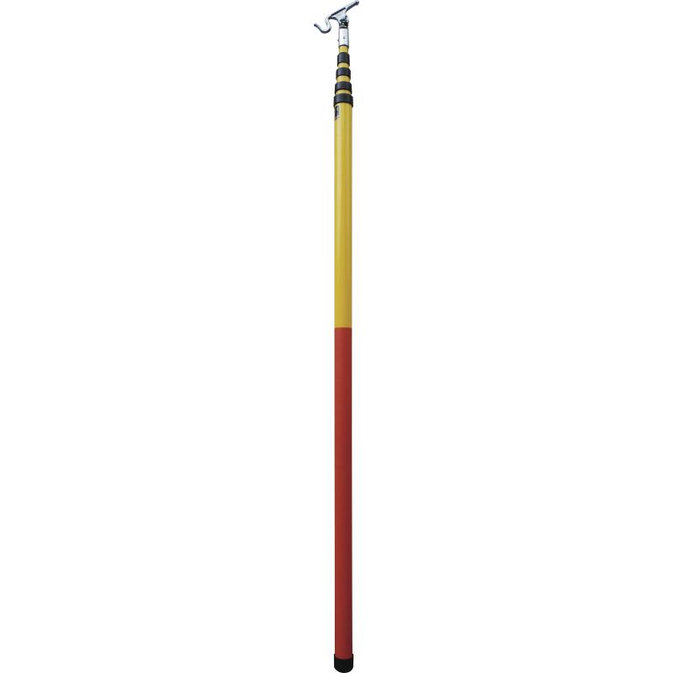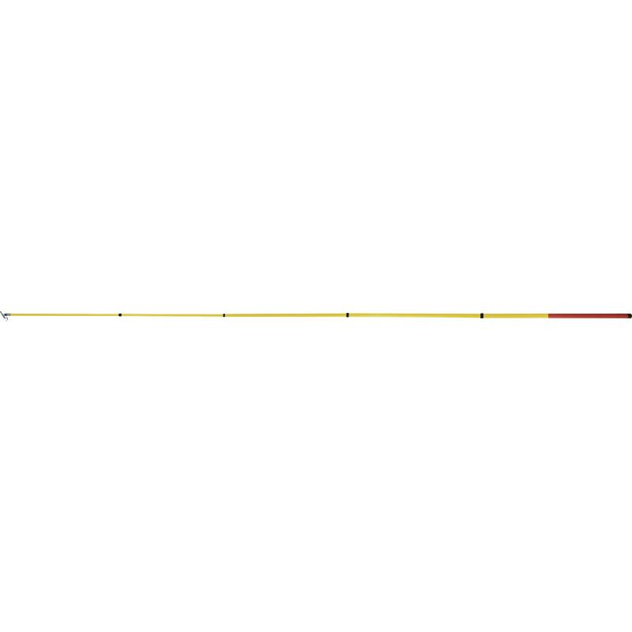
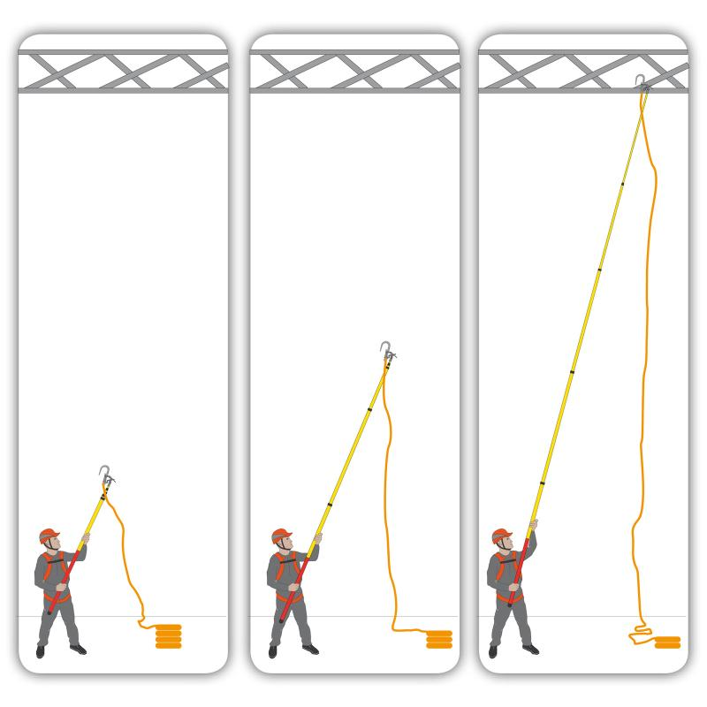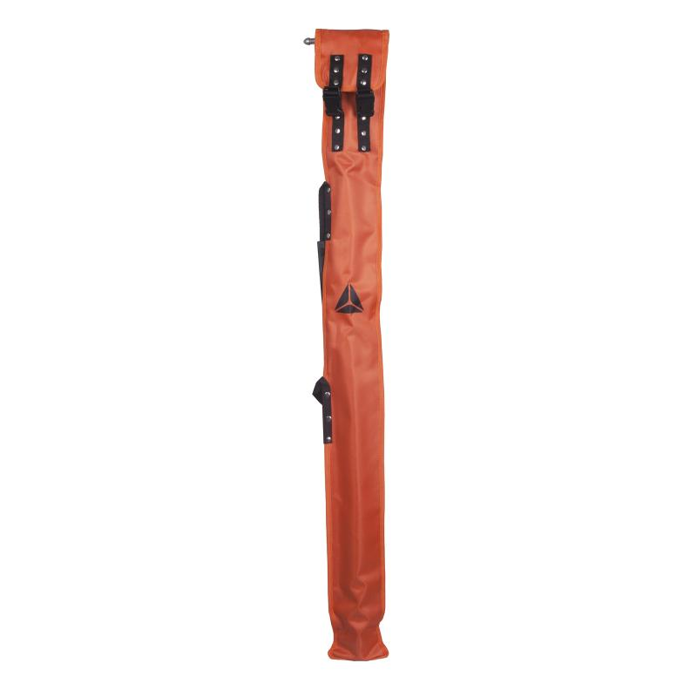
Цвет: красный/ флуоресцентно-желтый
Размер: от 2 до 8 м
СПЕЦИФИКАЦИЯ
Телескопическая штанга из 5 секций с поворотным наконечником в форме крюка на конце. Материал: штанга – стекловолокно, наконечник – алюминий. Длина в сложенном состоянии - 2 м. Длина в разложенном состоянии от 2 до 8 м. Допустимая нагрузка на наконечник – 5 кг. Электроизоляция до 30 кВ. В комплект входит сумка-чехол для транспортировки и хранения штанги.
Вес – 4,17 кг
ОСНОВНЫЕ ПРЕИМУЩЕСТВА ТОВАРА ДЛЯ ПОЛЬЗОВАТЕЛЯ
Благодаря 5-ти секционной конструкции можно регулировать длину штанги - блокировка секций в любом положении простым поворотом
Материал стекловолокно - легкость; прочность; оптимальные механические свойства; высокая электрическая изоляция
Алюминиевый наконечник предназначен для различных целей - подъём и спуск предметов (например, анкерный крюк, трос и т.п.)

